Descarga de datos y EDA

OVERVIEW
509 pacientes, 183 eventos (muertos), 64% censura
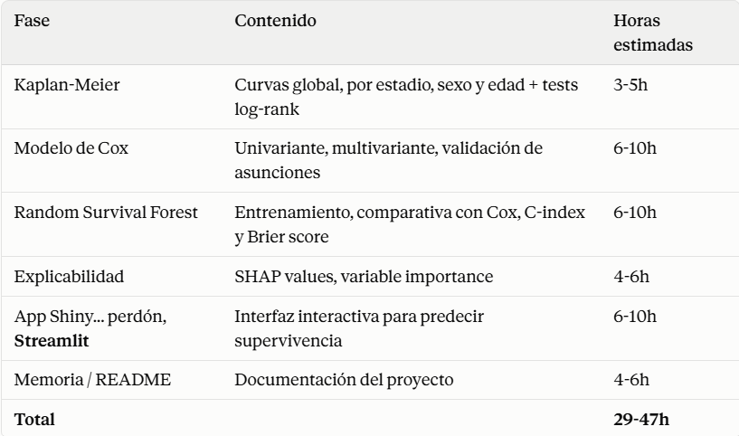

VARIABLES

Variables respuesta
- tiempo_anios: el tiempo hasta el evento (la muerte), o censura
- evento: si murió (1) o no (0)

Variables predictoras
- estadio: es la clasificación TNM simplificada en I, II, III, IV: fases en función del tamaño y la extensión del cáncer en el cuerpo del paciente.
- age_at_index: float. Dependiendo del modelo, usaremos esta versión continua, o la agrupación de edades.
- sexo: construida desde la anterior variable sex_at_birth (Mujer, Hombre)
- grupo_edad: (<55, 55-65, 65-75, >75)
- ajcc_pathologic_n: determina la afectación ganglionar. Añade información más allá del estadio global
- ajcc_pathologic_m: metástasis. M0 vs M1 es muy discriminante
- primary_diagnosis: el subtipo histológico exacto (adenocarcinoma acinar, papilar, etc.)

*** He excluido la variable “race”, ya que tiene mucho missing en TCGA-LUAD. Además, en estudios oncológicos suele ser un proxy de factores socioeconómicos, en lugar de biológicos. Como este es un proyecto pequeño, al no contar con los recursos y la información necesaria para estudiar debidamente dicha variable, he decidido no incluirla, para no aumentar el sesgo.

Completitud de variables

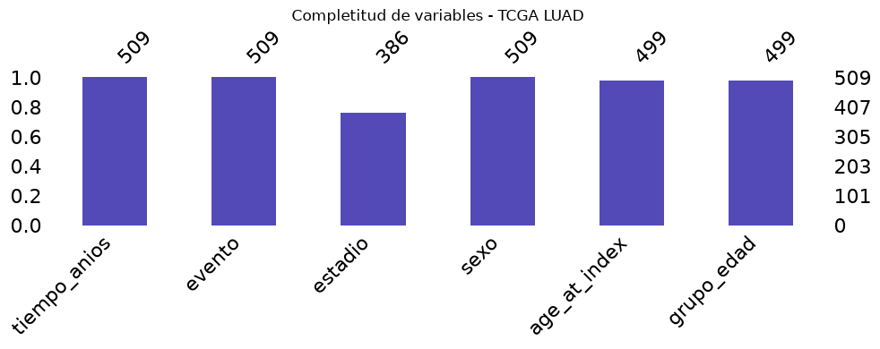

Según el análisis, el único problema pendiente es la variable "estadio", con aproximadamente un 24% de missing values. Lo abordaré cuando llegue a la fase de modelaje.

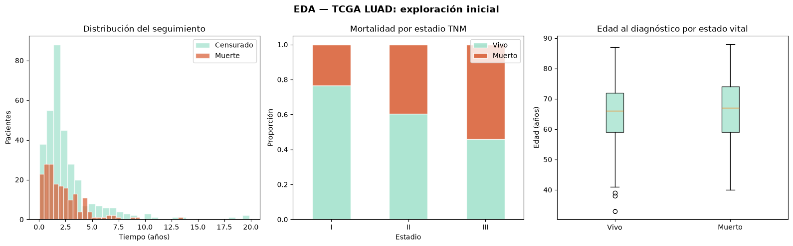
EXPLORACIÓN INICIAL: COMPARACIONES AGRUPANDO POR VARIABLES

Curvas de Kaplan-Meier
¿QUÉ ES UNA CURVA DE KAPLAN-MEIER?
Es una forma de estimar visualmente la probabilidad de supervivencia a lo largo del tiempo. En su representación gráfica, el eje X es el tiempo (en años) y el eje Y es la probabilidad de seguir vivo. Inicialmente, la curva está en el punto 1 (100% vivos), y va bajando cada vez que muere un paciente. Su peculiaridad es que maneja la censura correctamente, puesto que los pacientes que se pierden durante el seguimiento o siguen vivos al final no cuentan como fallecidos, sino que se excluyen del cálculo en ese punto.
APLICACIÓN AL PROYECTO
Generaré cuatro curvas de Kaplan-Meier:
- Global: una sola curva con todos los pacientes, que nos da la supervivencia media del conjunto de datos con los que contamos y la mediana. Es decir, el tiempo en que el 50% ha fallecido.
- Por estadio TNM: cuatro curvas, una por estadio. Esta es la más importante, ya que se espera observar que estadio I tiene supervivencia mucho mejor que estadio IV. De ese modo, el test log-rank determinará si esa diferencia es estadísticamente significativa.
- Por sexo: dos curvas, una para hombres y otra para mujeres, biológicamente hablando. En LUAD, las mujeres suelen tener mejor pronóstico que los hombres, así que por medio de esta curva, veremos si los datos lo confirman.
- Por grupo de edad: cuatro curvas, uno por cada grupo mencionado en el apartado VARIABLES. Su objetivo será explorar si la edad al diagnóstico influye en la supervivencia.
Es importante subrayar aquí que las curvas de Kaplan-Meier son descriptivas. Esto es, que muestran lo que hay en los datos, pero no controlan otras variables. Debido a esto, después utilizaré el modelo de Cox, que nos permitirá analizar el efecto de cada variable, ajustando por las demás.

CURVA GLOBAL
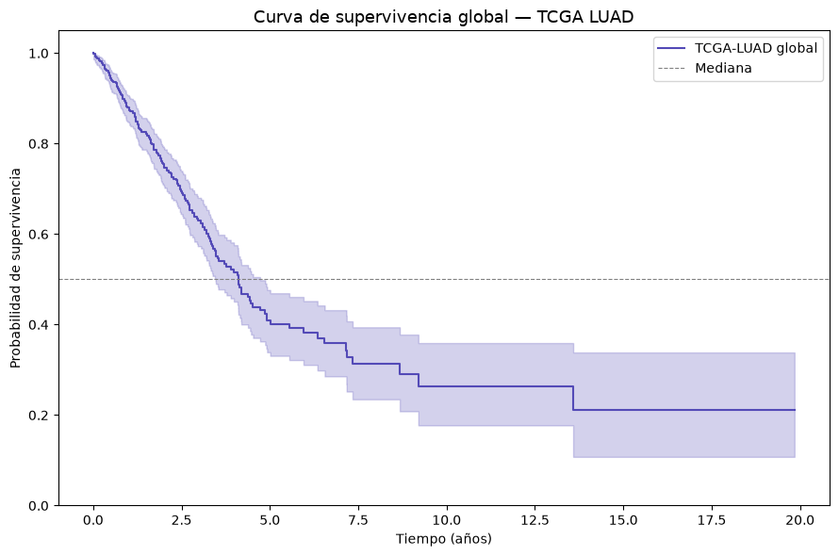
Esto implica que la mitad de los pacientes fallece entorno a los cuatro años desde el diagnóstico.
CURVA POR ESTADIO TNM
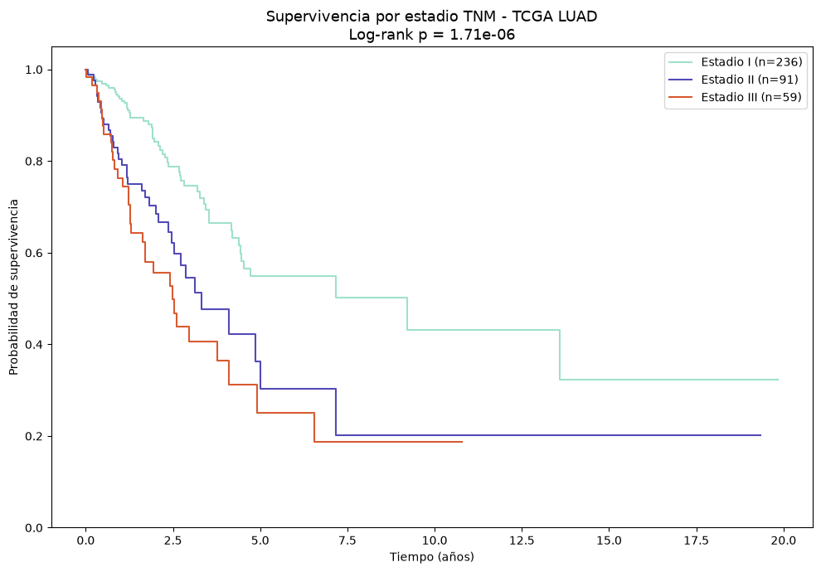
A primera vista, se observa que el conjunto de datos solo contiene registros hasta el tercer estadio de la enfermedad. Esto puede resultar explicable al analizar el gráfico, ya que cuanto mayor el estadio, menor es el tiempo de vida del paciente. Precisamente, observamos que, para los estadios I y II hay evidencias de supervivencia hasta casi 20 años, mientras que para el estadio III no llega a los 12 años, y además con una probabilidad de entorno el 20%. Una visión general de esta diferencia nos la da el valor “p” del test “long-rank”, que es 1.71x10⁻⁶. Dicho valor indica que las curvas de supervivencia difieren significativamente entre estadios, confirmando que el estadio TNM es un predictor robusto de supervivencia en este campo.
CURVA POR SEXO BIOLÓGICO
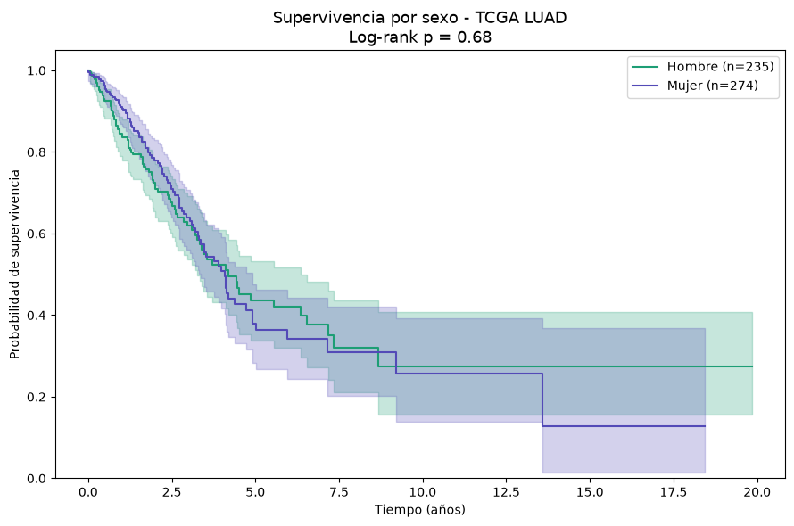
Esta curva nos muestra una ligera variación en el tiempo de supervivencia entre hombres y mujeres. En primer lugar, hasta los tres años las mujeres tienen una probabilidad de supervivencia ligeramente mayor que los hombres. A partir de entonces, por el contrario, su probabilidad desciende, posicionándose a lo largo de el resto del tiempo unas décimas por debajo de la de los hombre. De hecho, el registro de supervivencia para la mujer termina en los 18 años, mientras que para los hombres se alarga hasta los 20. Concretamente, entre los 13 y los 18 años, para la mujer la probabilidad sí que resulta realmente baja, con un 10%, frente al 30% (algo menos) del hombre.
No obstante, en general, las diferencias en supervivencia por sexo observadas no son significativas. Precisamente, esto lo confirma el valor p del test Log-rank, que es 0.68.

CURVA POR GRUPO DE EDAD
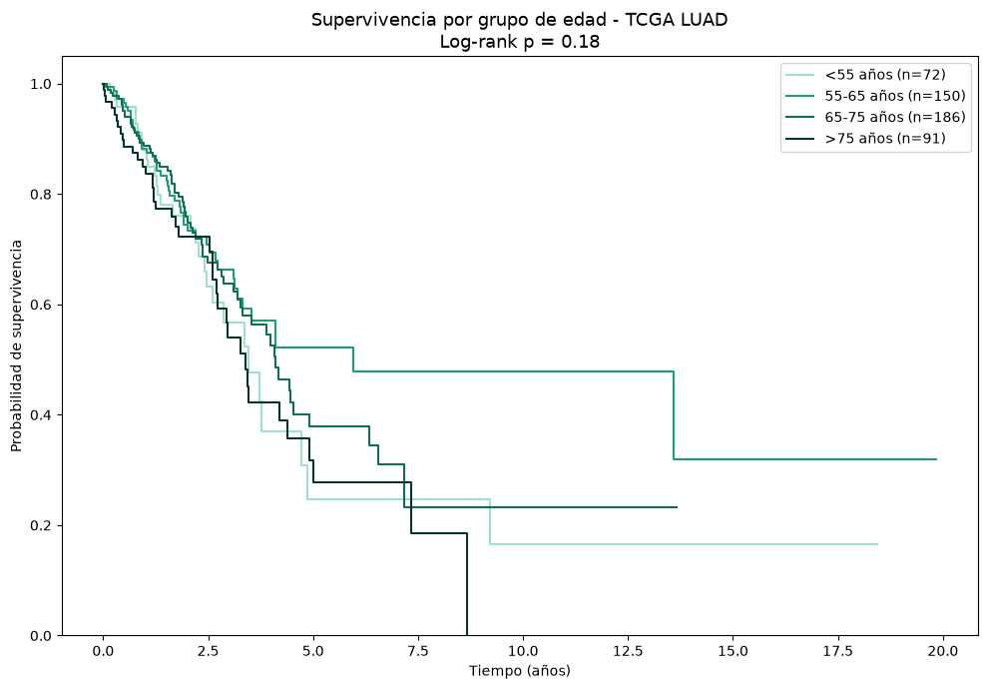
Según se muestra en este último gráfico, los dos grupos de edad más jóvenes tienen un mayor tiempo de supervivencia, mientras que los registros de los pacientes más mayores terminan a los 13 años desde el diagnóstico. De hecho, para el último grupo de edad, de mayores de 75, el máximo tiempo registrado es de menos de 9 años, y con una probabilidad de supervivencia menor al 20%.
El valor p del test Log-rank, en cambio, sale 0.18, lo que significa que las diferencias en supervivencia por grupo de edad no son tan significativas. Según lo comentado previamente, se puede observar alguna diferencia entre los grupos en los dos extremos del rango de edad; sin embargo, no contamos con el fundamento necesario para sacar conclusiones firmes. Esto es posiblemente debido a factores de confusión, como el estadio TNM, que no entra en esta curva. Esto lo abordaré en el modelo de Cox.

Modelo de Cox

¿QUÉ ES UN MODELO DE COX?
El modelo de Cox es un modelo estadístico de regresión para datos de supervivencia. Su función es estimar el efecto de varias variables sobre el riesgo de que ocurra un evento, como la muerte del paciente, controlando por el efecto de las demás simultáneamente.
Es importante señalar que lo que modela no es la probabilidad de sobrevivir, sino el “hazard”. Esto es, la tasa instantánea de morir en cada momento, sabiendo que el paciente sigue vivo. En otras palabras, es el riesgo de morir “ahora mismo”.
APLICACIÓN AL PROYECTO
Si bien Kaplan-Meier compara grupos de forma descriptiva, no tiene la capacidad de controlar por varias variables a la vez. Es decir, que no podemos saber, por ejemplo, si el hecho de que las mujeres tengan mejor supervivencia, es por ser mujeres o porque los casos registrados para este sexo tienen estadios más tempranos. El modelo de Cox, en cambio, sí podría responder a esta pregunta, ya que analiza el efecto de cada variable manteniendo las demás constantes.
En esta sección, generaré dos modelos, un test de validación, y una visualización:
- Modelo univariante: modelo de Cox con una sola variable cada vez, para ver el efecto crudo de cada una
- Modelo multivariante: todas las variables juntas, para ver el efecto más ajustado
- Validación de asunciones: test de Schoenfeld para comprobar la proporcionalidad
- Visualización: visualización de los hazard ratios en un forest plot
OBSERVACIONES PRELIMINARES
En la fase de preparación de variables para los modelos, ya se puede observar la distribución de N y M positivos. Es decir, los pacientes con los ganglios afectados en algún nivel N1, N2 o N3 y aquellos con metástasis en niveles M1, M1a y M1b, frente a los que no padecen alguna de las dos complicaciones de la enfermedad.
Concretamente, de los 509 pacientes analizados, son 383 los que incluyen registros de las categorías N y M. De estos, aproximadamente el 31% tienen los ganglios afectados, y entorno al 5% con metástasis.

MODELO UNIVARIANTE
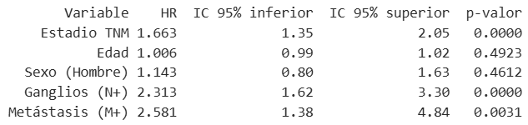
Este modelo nos proporciona varios resultados interesantes. En primer lugar, en cuanto al estadio TNM se refiere, por cada nivel que este sube, el riesgo de fallecer aumenta un 66%, una estadística realmente significativa e impactante. Asimismo, las filas correspondientes a los ganglios y la metástasis, es decir, N y M positivos, también nos dan valores bajos de p. Por tanto, tener uno de los dos aumenta el riesgo de morir; concretamente, tener ganglios afectados lo dobla, y tener metástasis casi lo triplica. Si bien solo hay 20 pacientes con M+, ambos datos son reveladores.
La edad y el sexo, por el contrario, nos dan valores de p mayores, confirmando la falta de peso que demostraron las dos variables en las curvas de Kaplan-Meier. De hecho, por cada año adicional de edad, el riesgo solo aumenta un 0.6%, y aunque los hombres muestran un porcentaje mayor de riesgo que las mujeres (un 14%), tampoco es significativo.
Por consiguiente, las variables más relevantes en esta sección serán el estadio, y las variables binarias que indican si los ganglios están afectados y/o se ha dado la metástasis. Por otro lado, la edad y el sexo no resultan representativas en el análisis univariante. A continuación, en el modelo multivariante veremos qué sucede cuando todas las variables actúan juntas.
MODELO MULTIVARIANTE
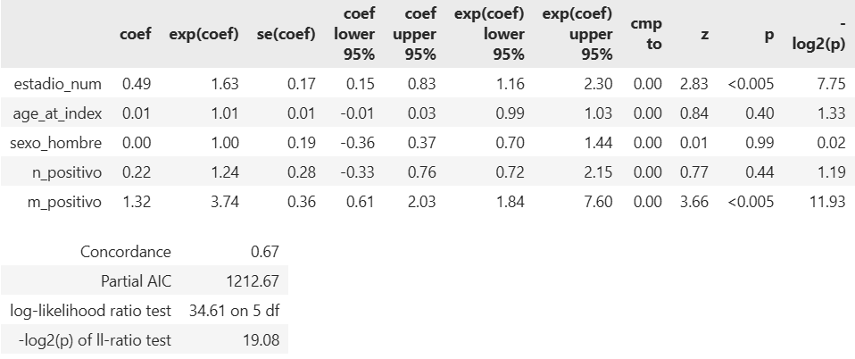
De este modelo sacamos dos variables clave. Por un lado, el estadio continua siendo significativo, incluso controlando por todo lo demás. Específicamente, cada nivel de estadio aumenta el riesgo de muerte un 63%. Por otro lado, la metástasis es el factor más potente del modelo. Precisamente, tenerla casi cuadruplica el riesgo, controlando por estadio, ganglios afectados, edad y sexo.
No obstante, en este modelo la afección de los ganglios pierde significancia, destapando que en realidad estaba explicada por el estadio, que ya de por sí incluye información sobre esta variable. Por lo tanto, al controlar por estadio, N+ no añade información adicional. Del mismo modo, como era de esperar, la edad y el sexo siguen sin añadir significancia.

Finalmente, con respecto a la calidad del modelo, obtenemos una concordancia del 0.67, lo que indica que el modelo acierta el orden de riesgo entre dos pacientes aleatorios el 67% de las veces. Esto, para un conjunto de datos con pocas variables, resulta un valor razonable, teniendo en cuenta que 0.5 sería azar, y 1 perfecto. Hemos de quedarnos, sin embargo, con el hallazgo de la confusión de N+, que ha podido ser descubierta gracias a este análisis.
VALIDACIÓN DE ASUNCIONES
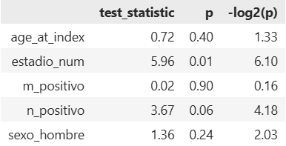
A continuación, efectuo la validación de la asunción de proporcionalidad de riesgos, mediante el test de Schoenfeld. Según este método, si p>0.05 para una variable, entonces la asunción se cumple.
Como se muestra en la tabla, esta se cumple para todas las variables, excepto para el estadio (p=0.01). Esto viene a decir que el efecto de esta variable sobre el riesgo no es constante a lo largo del tiempo, sino que su “hazard ratio” cambia según el momento del seguimiento en el que estemos. De hecho, en realidad no resultaría extraño, ya que sería de esperar que el estadio tuviese más efecto en los primeros años, y luego se atenuase con el tiempo.
Al hilo de esto, existen diversas soluciones. La más directa, y la que yo emplearé, será añadir esta variable como estratificada en lugar de covariable. De esta manera, el modelo estimará una línea de base de riesgo diferente para cada estadio, en lugar de asumir proporcionalidad.
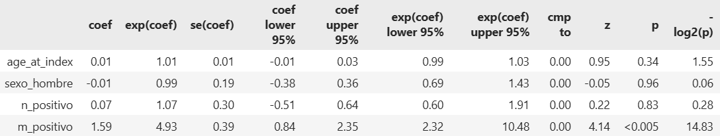
Con esa corrección, obtenemos que la variable más significativa es la que indica el nivel de metástasis, con un p-valor menor que 0.005. De hecho, sigue aumentando su relevancia, ya que aquí se demuestra que tener metástasis casi quintuplica el riesgo de morir, controlando por estadio, edad, sexo y ganglios.
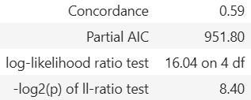
En cuanto a la concordancia (0.59), es algo menor que en el modelo anterior, puesto que ahora el estadio es estrato y no covariable, con lo cual no contribuye directamente a la concordancia.
Además, la nueva validación de asunciones da todos los p-valores por encima de 0.05, por lo que ahora sí se cumple para todas las variables.
En conclusión, el hallazgo principal es claro: la metástasis es el predictor más potente de mortalidad en cáncer de pulmón, una vez controlado por estadio. Por ende, un paciente en estadio III sin metástasis tendría un pronóstico muy diferente a uno con M1.
VISUALIZACIÓN
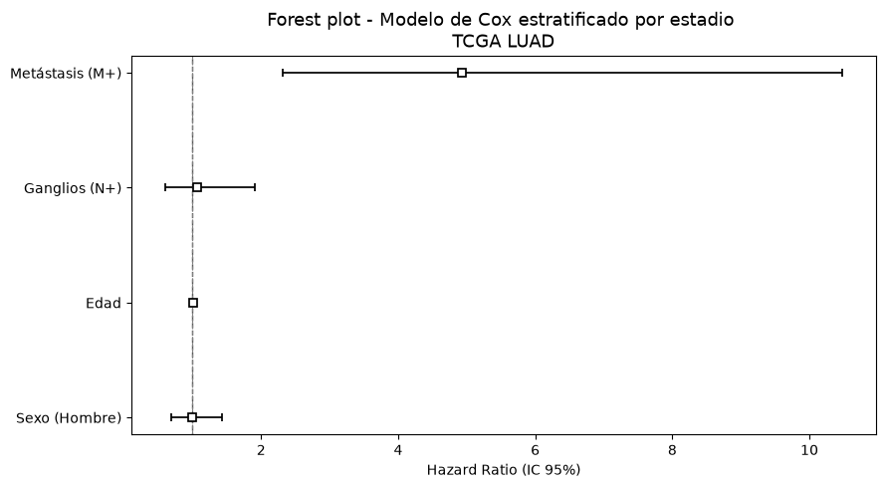
En el “Forest Plot”, cada fila es una variable, y el cuadrado es el Hazard-Ratio estimado. Respecto a las líneas, las horizontales son el intervalo de confianza al 95%, mientras que la vertical discontinua representa HR = 1 como referencia. Si el intervalo de confianza la cruza, la variable no es significativa.
De él podemos extraer dos ideas claras. Por un lado, en la variable referente a la metástasis, el cuadrado está muy a la derecha (HR ~ 5) y el intervalo no cruza la línea de referencia, por lo que es significativa, y con gran efecto. Por el otro, los intervalos de las otras tres variables cruzan la línea del 1, con lo cual, no son significativos.

RANDOM SURVIVAL FOREST

¿QUÉ ES UN RANDOM SURVIVAL FOREST?
Se trata de la adaptación del algoritmo Random Forest clásico al análisis de supervivencia. Este, en lugar de predecir un valor numérico o una clase, predice el riesgo de que ocurra un evento a lo largo del tiempo, manejando correctamente la censura. Al contrario del modelo de Cox, tiene la ventaja de que no asume ninguna relación lineal entre las variables y el riesgo. Por ende, puede capturar interacciones complejas y efectos no lineales que Cox no detecta.
APLICACIÓN AL PROYECTO
- Comparativa de rendimiento: para medir si el RSF predice mejor que Cox, usando el índice C y la puntuación Brier. Si su índice C es mayor, esto querrá decir que el RSF captura señal adicional que Cox no ve
- Variable importance: este algoritmo proporciona automáticamente las variables más importantes para predecir la supervivencia, sin asumir linealidad. De ese modo, será una forma de validar los resultados de Cox desde otra perspectiva.
- Explicabilidad: en la siguiente sección, usaré SHAP sobre RSF para explicar la predicción de pacientes individuales.

El modelo de Cox estratificado (C-index = 0.670) supera al RSF (C-index = 0.618) en este dataset, lo que sugiere que las relaciones entre las variables clínicas y la supervivencia son predominantemente lineales y que el tamaño muestral limita la ventaja de los métodos de ML.

INTEGRAR DATOS ESPAÑOLES
Opción A — Contextualización epidemiológica (fácil, 1-2 días)
No cambias el análisis principal, pero añades un notebook introductorio (00_contexto_españa.ipynb) que descarga datos del INE o del Ministerio de Sanidad sobre incidencia y mortalidad por cáncer de pulmón en España, y los visualiza. Así el proyecto arranca con contexto local antes de entrar en TCGA.
Los datos están disponibles en:
- INE — Estadística de defunciones
- Ministerio de Sanidad — ENSE

Opción B — Comparativa TCGA vs población española (intermedio, 1 semana)
Compares las tasas de supervivencia de TCGA-LUAD con las publicadas por el Registro Nacional de Tumores o el SEOM (Sociedad Española de Oncología Médica). Esto da un ángulo de "¿son los patrones de TCGA representativos de la realidad española?", que es una pregunta muy legítima para un concurso.

